**☆两种push发送方式**

1. 向特定用户组发送。（需要导入用户ID，不需限定Locales）

如，需要对dolphin浏览器英国四月份休眠用户发送push，则需要获取目标用户组所有用户ID，将用户ID交由服务器开发导入数据库，命名为GB-April。发送push时在SubId填写用户组名GB-April，即可向特定用户组——英国四月份休眠用户——发送push。

1. 向满足条件的某地区所有用户发送。（不需导入用户ID，需要限定Locales）

如：一、需要对LOCX全部用户发送push，SubId填写*-normal即可，不需要导入目标用户组数据；二、需要对中东地区一系列国家发送push，SubId填写*-normal，Locales通过language/country pair来限定接受push的地区及系统语言，用逗号分隔：ar_IQ, ar_SY, ar_SA, ar_YE, ar_LB, ar_DZ, ar_MA, ar_LY, ar_EG, ar_SD, ar_DJ，不需导入数据。

**Message prepare**

**Title：**notification标题

**Description：**notification描述

**Icon：**notification通知栏icon，需要在图片资源上传控制台上传图片获得图片链接

**URL：**一般为了统计方便，要转换成短链

注：icon和URL的链接里不要有空格！

* 图片资源上传控制台：

<http://customservice.dolphin.com/#/init>

账号：jqfan@baina.com

密码：123456

**操作步骤：**

运营首页——图片资源——添加Icon——上传到测试环境——上传到正式环境

平台选择：Android；

项目名称：mobi.mgeek.TunnyBrowser

文件类型：Icon

图片名称：要有高识别读，不能有大写、空格，空格换成下划线

图片资源：要有高识别读，不能有大写、空格，空格换成下划线，格式72*72 png

**Publish message**

**操作步骤：**

1. 登录>>Home>>Publish Message>>Create Message

登录成功后，点击右上角Home进入主页

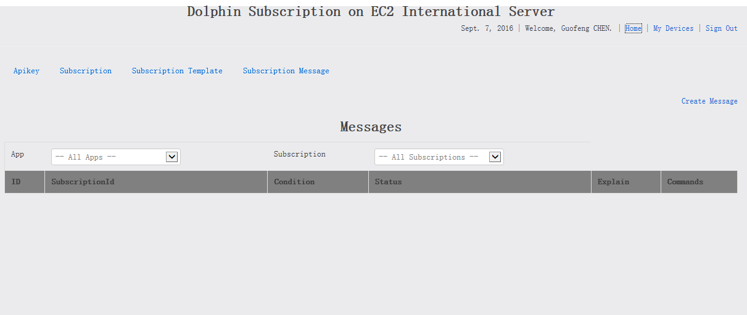

**错×**

**对√**

进入主页后，选择Publish Message ，再选择Create Message，不要直接点登录成功页的Create Message

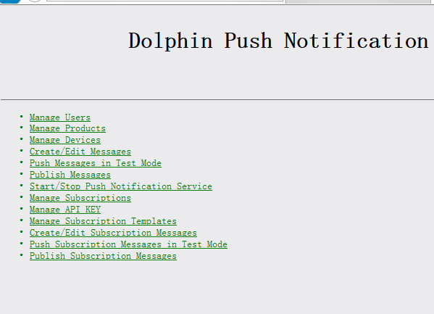

1. 填写message detail

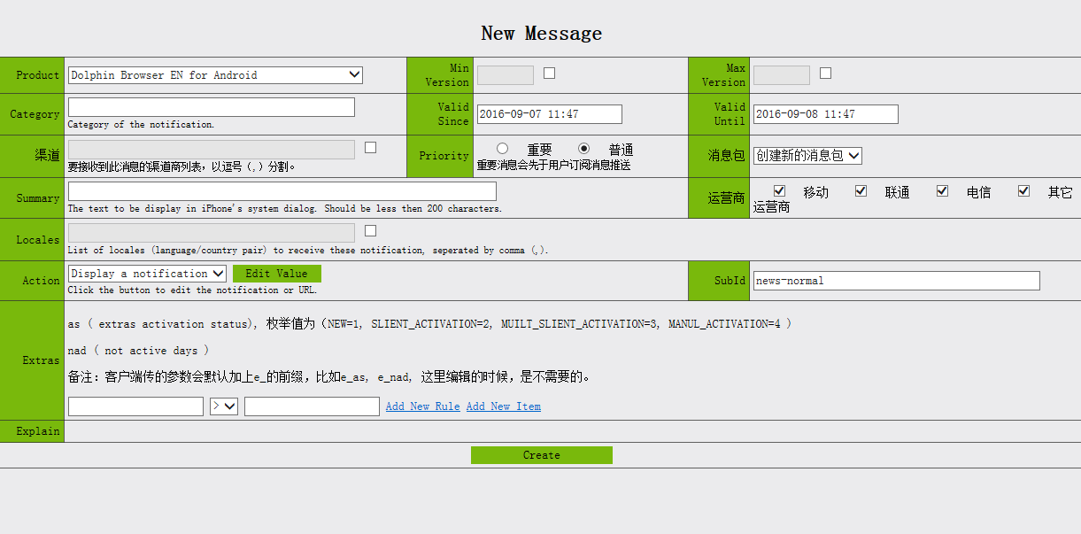

**Product：**选择要发送push的产品

**Min version——Max version：**一般不填

**Category：**一般不填

**Valid Since——Valid Until：**选择设定时间

**渠道：**一般不填

**Priority：**一般不填

**消息包：**一般不填

**Summary：**一般不填

**运营商：**不需改动，默认选择移动、联通、电信、其他

**Locales：**通过language/country pair来限定接受push的地区及系统语言，用逗号分隔，例：美国手机系统为英文的用户locales值为en_US。可从***表-Dolphin INT国名简称和全称映射*** 查询。

**SubId：**目标用户组名。

* 当需要对特定用户组发送push时，需要在发消息之前将目标用户id交由服务器开发@wenbing song导入到数据库中，如：想要对英国四月份休眠用户发送push，则需要将目标用户组所有用户ID导入数据库，命名为GB-April，并在SubId填写用户组名GB-April；
* 当需要对全部用户发送push，SubId填写*-normal。

**Action：**在此处编辑notification

点击Edit Value进入通知栏消息编辑界面

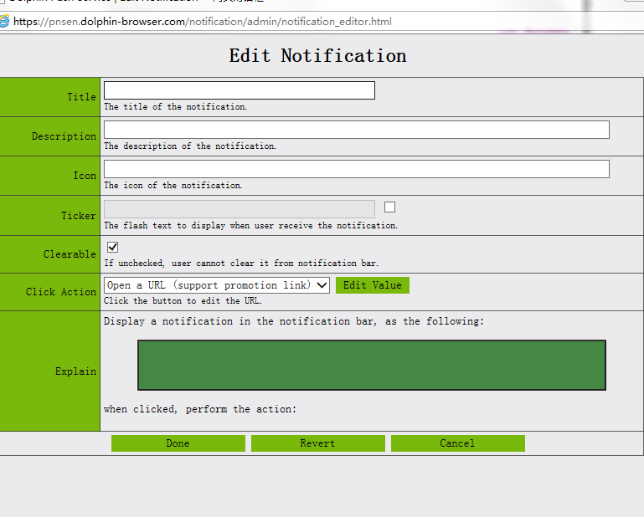

Title：notification标题

Description：notification描述

Icon：notification通知栏icon，需要在图片资源上传控制台上传图片获得图片链接

Click Action——Edit Value：notification的URL，一般为了统计方便，要转换成短链

填写完后点击Done

**Extras:**一般不填

在填写完New Message datail后点击create即创建成功。

**Send Push**

发送push时需要获取验证码确认信息是否配置正确。

验证码获取API：

<http://pnsen.dolphin-browser.com/notification/android/verifications.json?pname=mobi.mgeek.TunnyBrowser&version=60&locale=zh_CN&source=ofw&hash=9f88edfc0989097f7b7ef36780edcae7&t=0>

参数说明：

• pname：包名，改成所要发送平台的包名。

例，发送clauncher push即改成com.cma.launcher.lite

• locale：设置locale的改成所设置的locale获取二维码，其他用zh_CN

• hash=MD5(android id)，ID改为所在用户组用户ID

*-normal可使用以下ID获取验证码19ff9088267e2e63f7f1ba765f007e1e

* Push畅游产品配置链接：

<https://play.google.com/store/apps/details?id=com.cyou.privacysecurity&referrer=utm_source%3ddolphin_push%26utm_medium%3dpush_app%26utm_campaign%3des_group1>

Clauncher：com.cma.launcher.lite

LOCX：com.cyou.privacysecurity

Phone Clean：com.cyou.clean

CY Security：com.cyou.security

iMuslim：com.cyou.muslim

* 其他API：

测试环境控制台：<https://172.16.7.14/notification/admin/index.html>

各项api请求只需将原pnsen.dolphin-browser.com代理到172.16.7.14即可，支持https协议。

测试环境验证码获取API：

<http://172.16.7.14/notification/android/verifications.json?pname=com.cma.launcher.lite&version=60&locale=zh_CN&source=ofw&hash=648d8a9dfa8857febc6b893dcd8b192f&t=0>

测试环境消息获取API：

[http://172.16.7.14/notification/android/message.json?pname=com.cyou.security&version=41&locale=en_US&source=ofw&hash=648d8a9dfa8857febc6b893dcd8b192f&iid=a1170e10463aa4c227f8b94e170241e5&t=0](http://pnsen.dolphin-browser.com/notification/android/message.json?pname=com.cma.launcher.lite&version=41&locale=en_US&source=ofw&hash=f7ee376e34832d70283578cee5c9dca6&iid=a1170e10463aa4c227f8b94e170241e5&t=0)

测试环境所有消息获取API：

<http://pnsen.dolphin-browser.com/notification/android/messages.json?pname=com.cma.launcher.lite&version=41&locale=en_US&source=ofw&hash=f7ee376e34832d70283578cee5c9dca6&iid=a1170e10463aa4c227f8b94e170241e5&t=0>

正式消息API：

<http://pnscn.dolphin-browser.com/notification/android/message.json?pname=com.dolphin.browser.cn&version=62&t=0&hash=9f88edfc0989097f7b7ef36780edcae7&source=shangq02>

所有正式消息API：

<http://pnscn.dolphin-browser.com/notification/android/messages.json?pname=com.dolphin.browser.cn&version=62&t=0&hash=9f88edfc0989097f7b7ef36780edcae7&source=shangq02>